onde está o óleo?
O petróleo que há mais de dois meses atinge a costa brasileira no maior acidente ambiental do país em extensão e duração chegou aos manguezais —e isso é grave.
Primeiro, porque os manguezais são "ecossistemas essenciais" para o planeta, como são unânimes em descrever os especialistas. Segundo, porque é praticamente impossível retirar o petróleo dessas regiões.
O óleo chegou a manguezais em pelo menos três Estados. Em Pernambuco, atingiu pelo menos sete rios. Também chegou a áreas de mangue em estuários de Sergipe e da Bahia.
Manguezais são ecossistemas costeiros, de transição entre a terra e o mar, que ficam em regiões tropicais e subtropicais do planeta. É ali onde ficam aquelas plantas retorcidas por cima da lama escura que, de acordo com a maré, ora ficam cobertas pela água salgada do mar, ora ficam expostas com as raízes fincadas na água que se mistura à dos rios.
Peixes, camarões, moluscos, caranguejos e outros organismos habitam esses ecossistemas.

Questão 1
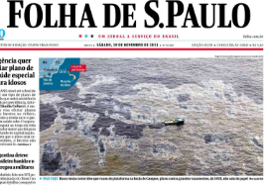
Assinale a resposta correta.
O texto que você leu é:
(A) uma crônica.
(B) um conto.
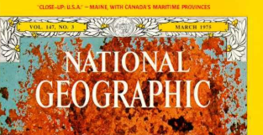
(C) uma reportagem jornalística.
(D) um texto informativo.
Justifique a sua escolha escrevendo em que tipo de publicação você o encontraria.

Questão 2
No parágrafo a seguir aparece uma série de palavras ou expressões destacadas. Substitua-as por outras sem alterar o seu sentido.
Manguezais são ecossistemas costeiros, de transição entre a terra e o mar. É ali onde ficam aquelas plantas retorcidas por cima da lama escura que, de acordo com a maré, ora ficam cobertas pela água salgada do mar, ora ficam expostas com as raízes fincadas na água que se mistura à dos rios.

Questão 3
a) Forme 2 grupos de palavras.
b) Escreva um título para cada grupo formado.
c) Explique o critério escolhido.

PEIXES PETRÓLEO CAMARÕES MOLUSCOS
ÓLEO CARANGUEJOS

Questão 4

a) A “tirinha” é uma historinha humorística. Qual é a mensagem do peixe?
B) Explique a expressão “o mar não está pra peixe”.

Questão 5
Leve o peixe até o barco, sem sair da linha!

